如何指派日程？
在现实工作中，上级安排下属任务时，需要通过电话告知或者亲口转述，非常麻烦而且容易产生误会，智邦国际销售管理平台提供了日程指派功能，可以很好的解决这个问题。
第一步：点击顶端橙色导航栏上方的“日程管理”按钮。
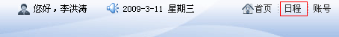
第二步：在打开的“日程管理”界面中，默认以“周报表”的形式显示。
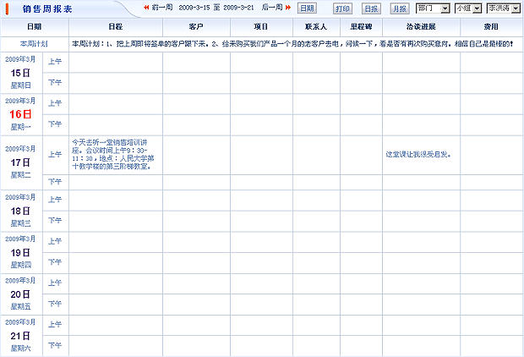
第三步：在日程管理界面中，选择需要下属执行此任务的日期，点击它对应“日程”列的空白处或者“上午”与“下午”的位置，进行日程指派操作。
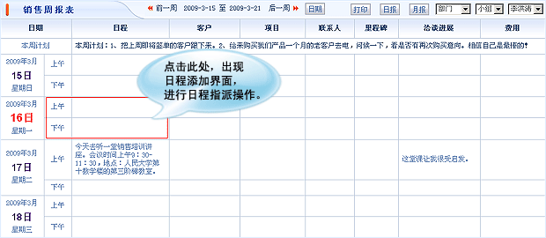
第四步：在打开的界面中，选择日程的执行人，编辑需要指派的日程内容，同时选择日程的执行时间、设置是否在提醒界面进行提醒和此日程的重要级别。
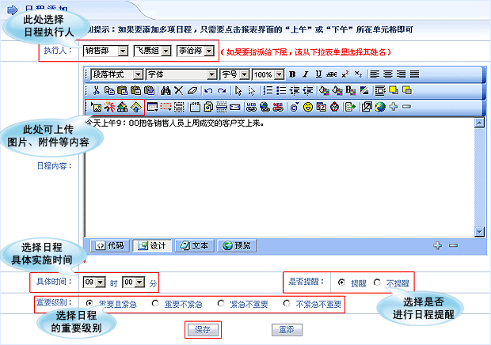
第五步：设置完成后，点击“保存”按钮，日程指派成功，同时显示在被指派人日程界面中，字体以红颜色显示。
